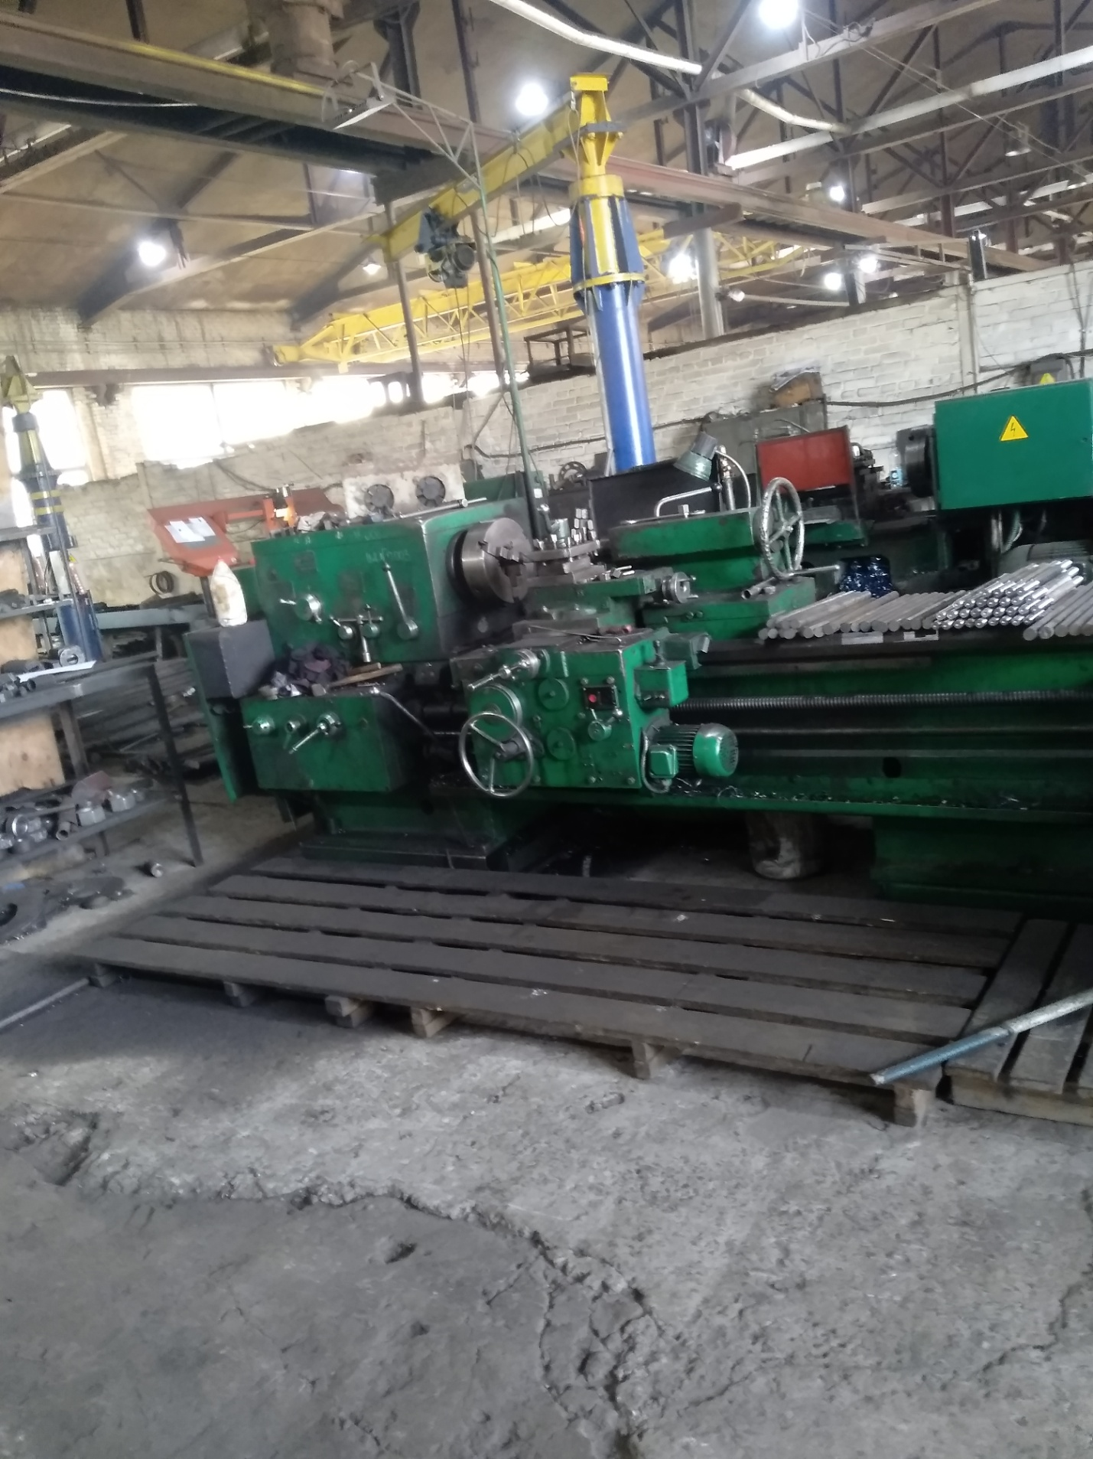
СТАНОК СБОРНО-МЕХАНИЧЕСКОГО УЧАСТКА

